**Конфликт глазами детей**

- Отрицательное влияние конфликтов родителей на развитие детей очевидно. Ссора, спор, повышенный тон - все это одинаково опасно для ребенка? - Гнев имеет различные формы проявления: крик, повышенный тон, ненавистный взгляд обидчика. Все это не скрыть ни от ушей, ни от глаз ребенка. Дети очень чувствительны к изменениям в эмоциональном состоянии мамы или папы и, в какой-то степени, зависимы от этого. Зачастую именно конфликты в семье провоцируют возникновение проблем в детском поведении. Ребенок подсознательно старается переключить внимание на себя всеми возможными способами. В дело идут истерики, капризы и непослушание. Это, в свою очередь, приводит к новым конфликтам, и круг замыкается.

**Как дети воспринимают конфликт между родителями?**

Любая ссора порождает тревогу и растерянность. Самое сложное переживание, возникающее у ребенка во время конфликта между родителями – это бессилие. И если взрослый человек способен его переживать, то ребенок не может с ним справиться. Вместо бессилия возникает чувство вины. В итоге страдает самооценка, ребенок замыкается в себе, чувствует безвыходность и напряжение. - У родителей возникает чувство вины перед детьми за свою несдержанность? - Если чувство вины и возникает, то, как правило, это своеобразный способ избегания ответственности. Вина - всего лишь очередная эмоция. Осознание, выводы и принятие решения об изменении собственного поведения могут стать единственным разумным, а главное реалистичным выходом в сложившихся обстоятельствах.  
**- Как семейные конфликты влияют на здоровье ребенка?**

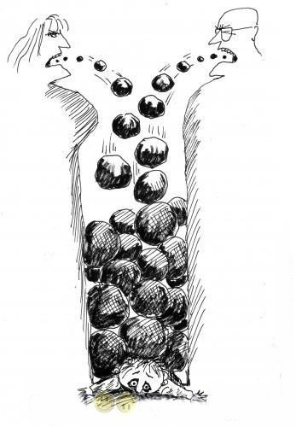

Чаще всего длительное эмоциональное напряжение и/или частые стрессы не проходят бесследно. Их последствия у детей могут проявляться в различных психосоматических реакциях - нервных тиках, заикании, энурезе и др. Все это может подкрепляться тем, что родители, замечая проблему, отступают от враждебных баталий, объявляют перемирие. В результате подсознательно у ребенка формируется убеждение, что, если он болеет, все в семье в порядке и никто не ссориться. Симптом приобретает «спасительные» смыслы и может долго не поддаваться лечению. - Как семейные конфликты влияют на формирование личности ребенка? - Ребенок развивается с первых дней. Наибольшая интенсивность развития проявляется в раннем детстве. С появлением самосознания, а это примерно в 3 года (знаменитый кризис 3 лет), интенсивность заменяется усложнением содержания, т.е. начинает формироваться личность ребенка. В каждом возрастном периоде есть свои задачи развития и ребенок, не прошедший благополучно предыдущую стадию, не может уверенно двигаться дальше. Большая часть конфликтов родителей связана с собственными когда-то незавершенными этапами или построены на сценариях своих родительских семей. Работать над собой никогда не поздно. Важно понять, что следует изменить.

В каждом возрасте у ребенка свои потребности, а конфликтующие родители слишком сосредоточены на неудовлетворенности собственных интересов. Ребенок не получает нужного и должного ему внимания в соответствии с этапом развития в его жизни:

* в 3-5 лет ребенку нужно подтверждение его «Я», потребность во внимании;
* в 5-7 лет - много любопытства, потребность в ответах на вопросы;
* в 8-10 – активная жизнь, потребность в сотрудничестве и коммуникации;
* в 11-16 – поиск своего «Я», потребность в принятии и поддержке. Ответственность, понимание, забота и любовь в отношениях с детьми укрепляют их веру в собственные силы.

Проблемы социальной адаптации ребенка и ссоры в семье: есть ли в этом связь? - Конфликты и ссоры часто не отличаются разнообразием, одни и те же претензии, упреки, действия и последствия: слезы, обиды, отстраненность. Однообразно и ограниченно. Для успешной социальной адаптации ребенку нужен более богатый коммуникативный и поведенческий репертуар, а главное позитивный. Если он не запасается им в семье, то сложности на его пути будут встречаться достаточно часто и в общении со сверстниками, и в построении отношений с противоположным полом, и даже в обучении.

**Простые, но действенные рекомендации о том, как избежать ссоры и решить спорную ситуацию?**

Прежде чем начать ссору, стоит подумать, стоит ли «игра свеч»; Перед тем как высказать претензии своей супруге или супругу, следует сформулировать их для себя. Многие проблемы и упреки могут показаться глупыми и потеряют свою значимость. «Окружающий мир для человека, который чувствует - трагедия, для человека, который думает - комедия»; Ответьте на вопрос: «Вы хотите быть правым или счастливым?»; Длительный бойкот и уход из дома не решает проблем, лучше использовать небольшие тайм ауты, для снижения эмоционального напряжения; Научитесь управлять своими эмоциями; Если противоречий накопилось много, не пытайтесь решить все сразу, расставьте приоритеты и пошагово справляйтесь с жизненными задачами; Ребенок - это всегда «стоп» для желающих поскандалить родителей. - Как вернуть гармонию в семью, где уже давно кипят страсти? - Для восстановления теплых и доверительных отношений в семье нужно время. Каждый участник конфликта должен вспомнить, что он не только муж или жена, но еще папа или мама. А это огромная ответственность. Гнев – плохой учитель. Дети смотрят на нас и верят во всё, что мы делаем и говорим.

**Государственное учреждение образования**

**«Социально-педагогический центр Солигорского района»**

***Наш адрес:***

**223710, Минская область**

**г. Солигорск,**

**ул. Л. Комсомола, 14А**

**Приемная:**

**телефон/факс: 8(0174)22-24-54**

**E-mail:solRSPC@yandex.by**



**Педагог-психолог центра**

**Стрельченя К.Г.**

**Педагог-психолог центра**

**Рябая О.С.**

**Государственное учреждение образования**

**«Социально-педагогический центр Солигорского района»**

«Семья: чувства родителей и детей»

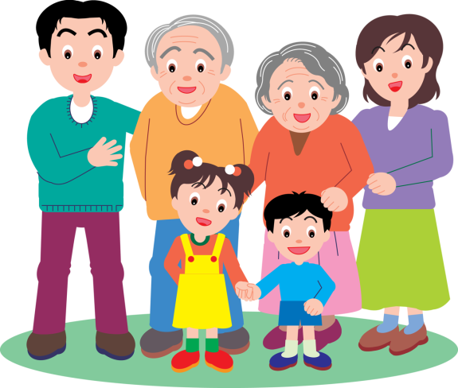

**г. Солигорск**

**2018**